LORO-X Dichtelement

LOROWERK

Eigenschaften

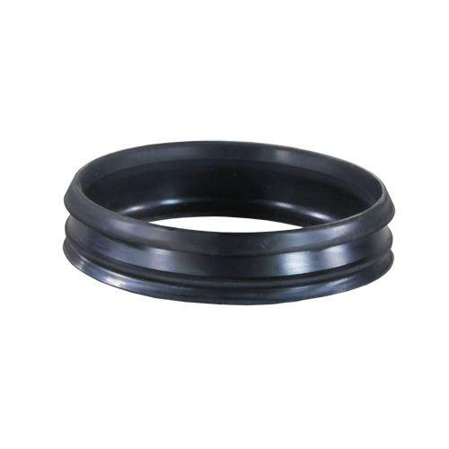

Nennweite DN

40,00 - 150,00